L' ÉGALITÉ ET LES DROITS HUMAINS

Entraînement

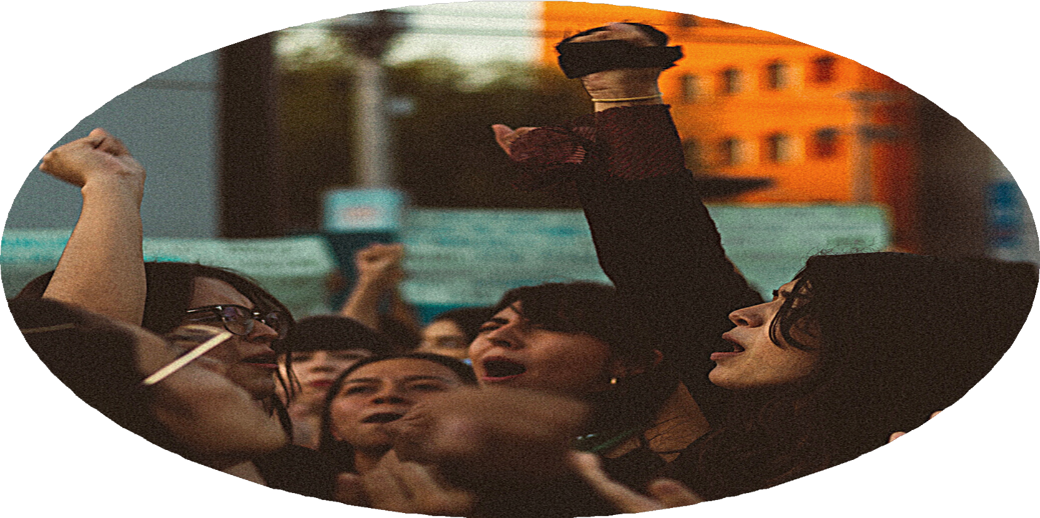

By Creafrench

- - Comment appelle-t-on...? Note le mot correct.

Le droit d’exprimer librement ce que l’on pense.
.....................................................................................................................................................
Le rassemblement de personnes sur la voie publique pour exprimer une opinion.
.....................................................................................................................................................
La personne retenue contre sa volonté en vue de l’échanger contre quelque chose ou quelqu’un.
.....................................................................................................................................................
Le ou les thème(s) dont on ne parle pas, par crainte ou par pudeur.
.....................................................................................................................................................
La décision de justice qui frappe d’une peine une personne ayant commis un fait punissable.
.....................................................................................................................................................

- - Trouve le substantif dérivé du terme donné et utilise-le ensuite dans une phrase logique. Suis l'exemple!

lutter - la lutte
Depuis l'assassinat d'un homme homosexuel à Beveren, la lutte pour le respect des droits des LGBTQI est remise en avant: c'est essentiel que les droits de tous soient reconnus.

digne
.....................................................................................................................................................
.....................................................................................................................................................
combattre
.....................................................................................................................................................
.....................................................................................................................................................
abolir
.....................................................................................................................................................
.....................................................................................................................................................
mixte
.....................................................................................................................................................
.....................................................................................................................................................
pacifique
.....................................................................................................................................................
.....................................................................................................................................................

- - Remplace les mots en gras par des synonymes.

Quand on parle de la France, de nombreux clichés viennent à l’esprit : pensons, par exemple, au chauvinisme ou à la bise.
.....................................................................................................................................................
L’égalité des sexes est un combat qui doit encore être mené à l’heure actuelle.
.....................................................................................................................................................
Le 8 mars est la journée de la femme : dans les journaux, on publie alors les résultats
d’études illustrant la place de la femme dans le société.
.....................................................................................................................................................
Le clivage entre les pays occidentaux et les pays du Sud a encore augmenté suite à la crise sanitaire.
.....................................................................................................................................................
Avec le mouvement #metoo, les femmes ont lutté contre les agressions sexuelles.
.....................................................................................................................................................

- - Invente des phrases d’une dizaine de mots au moins en utilisant les mots donnés. Veille à ce que les phrases correspondent aux images proposées.

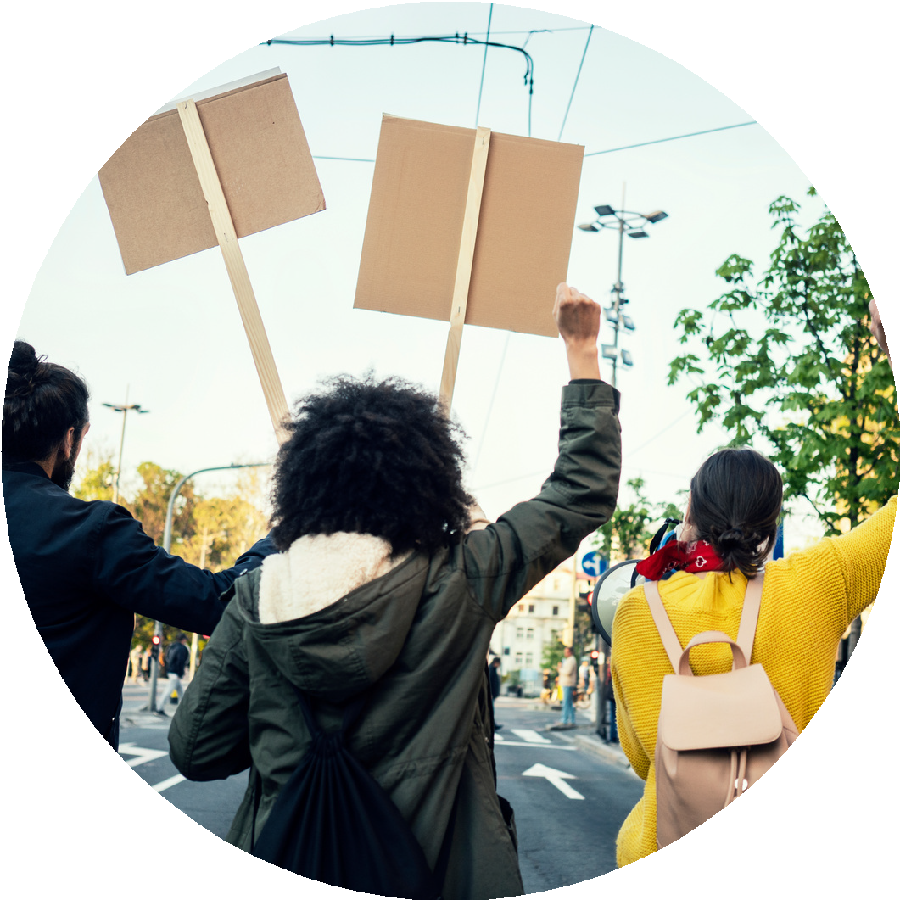
discrimination - dénoncer - emploi précaire
................................................................................................................
................................................................................................................
................................................................................................................
................................................................................................................

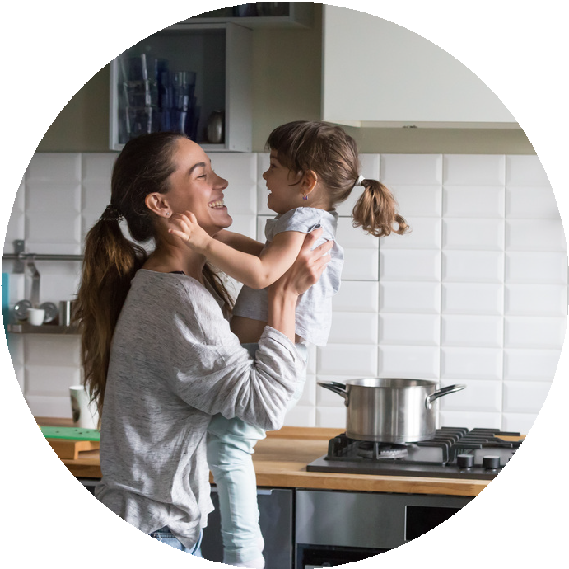
partage - charge mentale - éducation
................................................................................................................
................................................................................................................
................................................................................................................
................................................................................................................

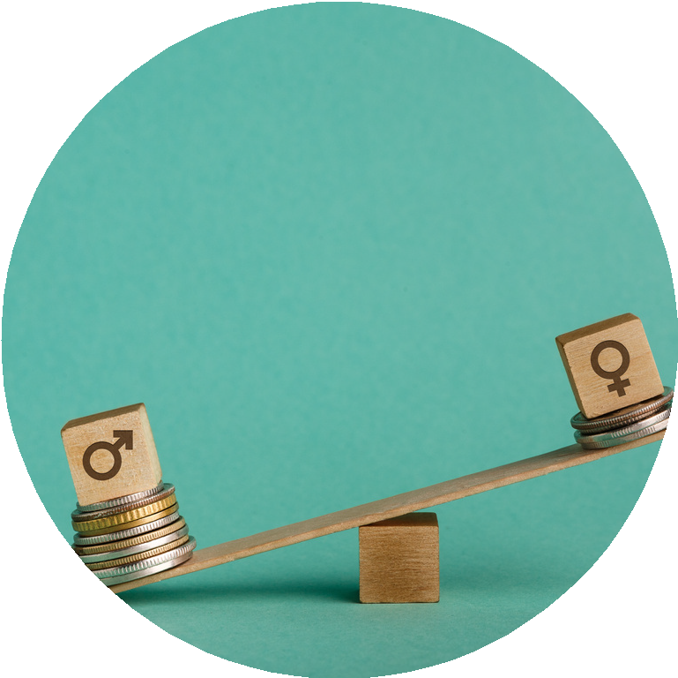
salaire - formation - grossesse
................................................................................................................
................................................................................................................
................................................................................................................
................................................................................................................

atteinte - droits - mesure
..................................................................................................
..................................................................................................
..................................................................................................
..................................................................................................
..................................................................................................

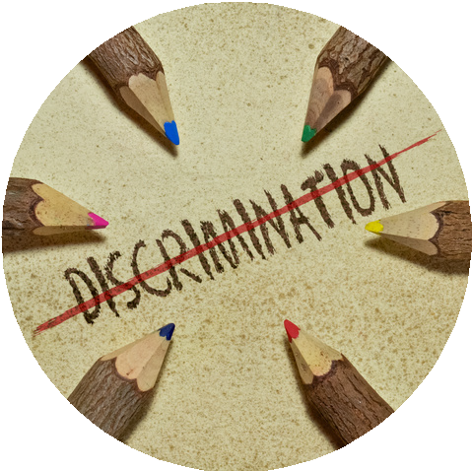
s'exprimer - sondage - discrimination
................................................................................................................
................................................................................................................
................................................................................................................
................................................................................................................

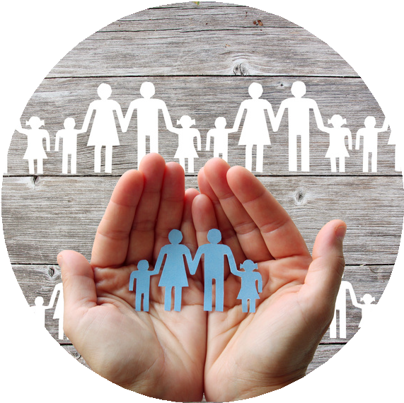
divorcer - garde - loi
................................................................................................................
................................................................................................................
................................................................................................................
................................................................................................................

- - Voici quelques infos illustrant les droits et les inégalités. Généralise les chiffres. Tu peux ensuite en discuter.

Inégalités en France:

Les 10% des plus riches reçoivent 23,8% de l'ensemble des revenus

1 actif ou inactif souhaitant travailler sur 4 est en situation de mal emploi (chômage ou contrat précaire)

23,8% ..........................................................................................................................................
1/4 ...............................................................................................................................................

Le sexisme dans les manuels scolaires:

Dans les manuels scolaires de CP, les femmes représentent ...

70% de ceux qui font le ménage ou la cuisine

33% de ceux qui font du sport

97% des biographies de personnages historiques sont consacrées à des hommes

70% .............................................................................................................................................
97% .............................................................................................................................................
33% .............................................................................................................................................

Répartition des tâches au sein du couple

Source

85% des femmes font les courses, contre 64% des hommes

53% des femmes ont le dernier mot sur l'aménagement de la maison

85% vs 64% ...............................................................................................................................
.....................................................................................................................................................
53% .............................................................................................................................................

Les actes homophobes en France (2018) Source

51% des actes homophobes sont des insultes

10% des actes homophobes ont lieu dans le milieu familial

51% .............................................................................................................................................
10% .............................................................................................................................................

- - Complète les titres en utilisant le vocabulaire donné. Veille à l’adapter au contexte.
violence - dénoncer - sexiste - l’égalité des sexes - revendiquer - l’inégalité salariale - esclave - racisme - le monde du travail - bafoué

Argent de poche : l’injuste différence faite entre les filles et les garçons
Si ........................................................ entre les hommes et les femmes règne dans
........................................................, à la maison, les parents reproduisent cette disparité dans l’argent qu’ils distribuent à leurs enfants.

Une néerlandaise, Indy Mellink, invente un jeu de cartes non-genré pour favoriser
........................................................

Les droits humains sont ........................................................ au nom de la lutte contre le Covid-19, dénonce Amnesty International

"Tenue correcte" exigée : des lycéennes ........................................................ le droit de s’habiller comme elles veulent

Un mouvement féministe a émergé sur les réseaux sociaux appelant les lycéennes à s’habiller comme elles le souhaitent pour les règlements
intérieurs des établissements qu’elles jugent ........................................................

« Juneteenth » : le jour de l’émancipation des aux Etats-Unis a
une résonance particulière cette année
Cette année, la 155e commémoration du « Juneteenth » intervient en plein mouvement de protestation contre le .................................................... et les ........................................................
policières.

